МІНІСТЕРСТВО ОСВІТИ І НАУКИ, МОЛОДІ ТА СПОРТУ УКРАЇНИ
Національний аерокосмічний університет ім. М.Є. Жуковського
“Харківський авіаційний інститут”

Кафедра комп’ютерних систем, мереж і кібербезпеки

Лабораторна робота № 2

з дисципліни “Технології програмування”

ОСНОВНІ ТИПИ ТА ОПЕРАТОРИ МОВИ ПРОГРАМУВАННЯ JAVA. МАСИВИ В
МОВІ ПРОГРАМУВАННЯ JAVA. МЕТОДИ КЛАСА MATH.

ХАІ.503.525і1.22о. 125, ПЗ

Виконав студент гр. 525і1 Проценко Д.І.
(№ групи) (П.І.Б.)

(підпис, дата)

Перевірив ст. викладач каф.503
(науковий ступінь, вчене звання, посада)

Здоровець Ю. В.

(підпис, дата) (П.І.Б.)

Харків 2022
Тема роботи: Основні типи та оператори мови програмування Java. Масиви в мові програмування Java. Методи класа Math.
Мета роботи: ознайомлення з основними типами та операторами в Java, набуття практичних навичок у використанні типів та операторів в Java; ознайомлення з масивами та використання основних методів їх обробки в мові програмування Java, здобуття навичок у використанні масивів в мові програмування Java.

Завдання 1.

Частина 1. Умови завдання
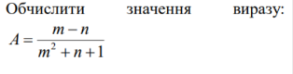
Рис. 1 Умови завдання

Частина 2. Текст програми

import java.io.IOException;
import java.util.Scanner;
import java.lang.Object;
import java.lang.Math;
public class Main {
public static void main(String[] args) throws IOException {
Scanner s = new Scanner(System.in);
System.out.print("\t\tЗадание 1\nВведите m: ");
double m = s.nextDouble();
System.out.print("Введите n: ");
double n = s.nextDouble();
double a = (m - n) / (Math.pow(m, 2) + n + 1);
System.out.println("A = (m-n)/(m^2+n+1) = " + a);
System.out.print("\t\tЗадание 2\nВведите A: ");
int X = s.nextInt();
System.out.print("Введите В: ");
int Y = s.nextInt();
System.out.println("Остаток: " + X % Y + "\nНеполная часть: " + X / Y);
System.out.println("\t\tЗадание 3\nМассив А:\n");
int min = -9;
int max = 9, count = 0;
double middle = 0;
int[][] array = new int[5][5];
for (int i = 0; i < array.length; i++)
{
for (int j = 0; j < array[i].length; j++)
{
array[i][j] = (int)(Math.random()*(max-min+1)+min);
System.out.print(array[i][j] > 0 ?array[i][j] + " ":array[i][j] + " ");
if(array[i][j] > 0 ) {
middle += array[i][j];
count++;
}
}
System.out.println();
}
middle /= count;
System.out.println("Массив В:");
double[][] arrayB = new double[5][5];
for (int i = 0; i < arrayB.length; i++)
{
for (int j = 0; j < arrayB[i].length; j++)
{
if (array[i][j] > 0 )
arrayB[i][j] = 5;
else if (array[i][j] < -5 )
arrayB[i][j] = middle;
else
arrayB[i][j] = array[i][j];
System.out.printf("%.1f ",arrayB[i][j]);
}
System.out.println();
}
}
}

Частина 3. Скріншоти
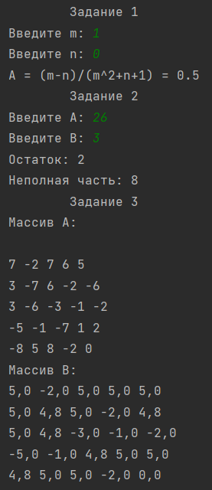
Рис. 2 Результат роботи 1 Завдання

Завдання 2.

Частина 1. Умови завдання

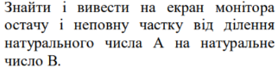

Частина 2. Текст програми

import java.io.IOException;
import java.util.Scanner;
import java.lang.Object;
import java.lang.Math;
public class Main {
public static void main(String[] args) throws IOException {
Scanner s = new Scanner(System.in);
System.out.print("\t\tЗадание 2\nВведите A: ");
int X = s.nextInt();
System.out.print("Введите В: ");
int Y = s.nextInt();
System.out.println("Остаток: " + X % Y + "\nНеполная часть: " + X / Y);
}
s

Частина 3. Скріншоти
Рис. 3 Результат роботи 2 Завдання

Завдання 3.

Частина 1. Умови завдання

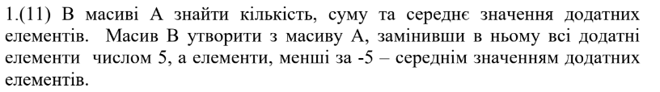

Частина 2. Текст програми

import java.io.IOException;
import java.util.Scanner;
import java.lang.Object;
import java.lang.Math;
public class Main {
public static void main(String[] args) throws IOException {
Scanner s = new Scanner(System.in);
System.out.print("\t\tЗадание 2\nВведите A: ");
int X = s.nextInt();
System.out.print("Введите В: ");
int Y = s.nextInt();
System.out.println("Остаток: " + X % Y + "\nНеполная часть: " + X / Y);
System.out.println("\t\tЗадание 3\nМассив А:\n");
int min = -9;
int max = 9, count = 0;
double middle = 0;
int[][] array = new int[5][5];
for (int i = 0; i < array.length; i++)
{
for (int j = 0; j < array[i].length; j++)
{
array[i][j] = (int)(Math.random()*(max-min+1)+min);
System.out.print(array[i][j] > 0 ?array[i][j] + " ":array[i][j] + " ");
if(array[i][j] > 0 ) {
middle += array[i][j];
count++;
}
}
System.out.println();
}
middle /= count;
System.out.println("Массив В:");
double[][] arrayB = new double[5][5];
for (int i = 0; i < arrayB.length; i++)
{
for (int j = 0; j < arrayB[i].length; j++)
{
if (array[i][j] > 0 )
arrayB[i][j] = 5;
else if (array[i][j] < -5 )
arrayB[i][j] = middle;
else
arrayB[i][j] = array[i][j];
System.out.printf("%.1f ",arrayB[i][j]);
}
System.out.println();
}
}
}

Частина 3. Скріншоти

Рис. 4 Результат роботи 2, 3 Завдання

Висновки
Ознайомився з основними типами та операторами в Java, набув практичних навичок у використанні типів та операторів в Java; ознайомився з масивами та використання основних методів їх обробки в мові програмування Java, здобув навичок у використанні масивів в мові програмування Java.

Використані джерела
- Лекції з “Технології програмування”в

